

ESCUELA SECUNDARIA TÉCNICA N° 1
CLAVE 25DST0001-Q
CULIACÁN, SINALOA
PLAN DE APRENDIZAJE EN CASA

ASIGNATURA INGLÉS SEGUNDO GRADO GRUPO A, B, C, D, E, F. TURNO MATUTINO
NOMBRE DEL MAESTRO: GUTIÉRREZ QUINTERO GABRIEL IRAK, GARCÍA PRADO VIANNEY, MONARREZ AYALA ERIKA ARELY
FECHA DE APLICACIÓN: DEL 20 AL 30 DE ABRIL DE 2020.

INSTRUCCIONES: LAS ACTIVIDADES DEBEN LLEVAR NOMBRE DEL ALUMNO, NÚM. DE LISTA, GRADO Y GRUPO, FECHA, TÍTULO DEL TEMA,
ESCRITO A MANO, EN LA LIBRETA O EN EL LIBRO SEGÚN SEA EL CASO. SE ENVIARÁN FOTO VÍA WHATSAPP POR MEDIO DEL JEFE DE
GRUPO A SUS MAESTROS.

APRENDIZAJE ESPERADO O CONSIGNA:
-Seleccionar y revisar materiales, -Leer y entender información, -Escribir información.
1ª. SEMANA DEL 20 AL 24 DE ABRIL
ACTIVIDADES:
-Los alumnos harán una actividad donde traducirán unos verbos y les harán sus respectivas imágenes, los verbos son relacionados
con el uso y funcionamiento de dispositivos que previamente elaboraron.
-Completarán una tabla con verbos, imágenes y los dispositivos donde se utilizan dichos verbos.
-Harán una sopa de letras con quince acciones referentes al tema y sus correspondientes imágenes.

DEVICES AND VERBS (APARATOS Y VERBOS)
Complete the table with the verbs and images of devices where the verbs are used. (Complete la tabla con los verbos e imágenes donde se usan los verbos.)
Verbs (verbos) | Imagen | Device (dispositivo)

1.Place the CD / 2.-Turn the tv on/off. / 3.-Press the button on the remote control./ 4.- Open the microwaves Door./5.- Download.
Translate to Spanish and make a picture for the following verbs. (Traducir al español y dibujar una imagen para cada verbo.)
- Place (the CD)

- Connect (the connector)

- Plug in (the cord)

- Turn on/in (the lights)

- Follow (the instructions)

- Press(the button)

7. Slide (the micro SD)

2ª. SEMANA DEL 27 AL 30 DE ABRIL
ACTIVIDADES
-Harán una actividad sobre las partes y funcionamiento de una tostadora, con un vocabulario que aparece en la imagen, numerarán los pasos para tostar un pan.
-Harán lo mismo que en la anterior actividad, pero en esta ocasión será sobre una plancha.
-Relacionarán los adjetivos para describir y comparar dispositivos y máquinas. ( fast, cheap, the best, etc. ).

Juicy English.com
Word search – Verbs _{Date:}
Find the word in English and fill in the blanks with its translation.
S  For more Free Worksheets, Materials, Tips and more visit www.juicyenglish.com now
  E | L | E | C | T | T | H | E | L | A | N | G | U | A | G | E
  Y | E | E | M | I | T | D | N | A | E | T | A | D | T | E | S | N
  R | N | H | O | M | E | B | U | T | T | O | N | O | F | F | Y | O
  E | E | R | E | M | O | V | E | C | H | I | P | N | E | R | S | T
  T | E | M | C | W | H | A | T | S | A | P | P | E | E | E | A | T
  T | R | I | L | I | I | N | O | K | I | A | O | T | T | C | M | U
  A | C | C | O | I | N | S | L | E | D | I | T | U | N | I | S | B
  B | S | R | S | M | S | G | E | O | N | A | N | R | F | V | U | R
  E | E | O | E | R | T | Y | W | N | B | S | U | N | F | E | N | E
  H | H | S | S | L | A | N | L | E | N | R | N | O | O | T | G | W
  T | T | D | L | N | L | P | H | O | N | E | P | N | N | A | S | O
  T | H | A | H | O | L | T | A | P | P | T | L | I | R | B | E | P
  R | C | I | A | S | E | C | O | V | E | R | U | N | U | L | N | S
  E | U | D | L | G | C | O | L | O | R | N | G | N | T | E | D | S
  S | O | P | R | E | S | S | A | N | D | H | O | L | D | T | L | E
  N | T | A | P | A | N | A | P | P | N | B | R | E | A | K | V | R
  I | H | I | P | I | H | C | E | H | T | T | R | E | S | N | I | P
  C | L | O | S | E | A | N | A | P | P | L | I | C | A | T | I | O
  - ENCENDER  - APAGAR  - INSERTAR LA BATERIA  - INSERTAR EL CHIP  - CONECTAR EL CABLE DE ENCENDIDO  - DESCONECTAR  - CARGAR LA BATERIA  - PRESIONAR EL BOTON DE ENCENDIDO  - SELECCIÓN EL IDIOMA  - AJUSTAR FECHA Y HORA  - TOCAR LA PANTALLA  - PULSAR UNA APLICACION  - CERRAR UNA APLICACIÓN  - INSTALAR  - DESCARGAR | T _ _ _ _ _  T _ _ _ _ _ _  I N _ _ _ _ _ _ _ B _ _ _ _ _ _  I N _ _ _ _ _ _ _ C _ _ _  P L _ _ _ _ _ P O C O R _  U N P _ _ _  C H A R _ _ _ _ _ B _ _ _ _ _ _  P R E _ _ P O _ _ _ B U _ _ _ _  S E L E _ _ _ _ _ L A N G _ _ _ _  S E _ D _ _ _ A N _ T _ _ _  T O U _ _ _ _ _ S C R _ _ N T A _ A N A P _  C L _ _ _ A _ A P P L I C A T _ _ N I N S T _ _ L  D O _ _ L _ A D
Juicy English.com

Pictionary – Adjectives to compare devices / machines Date:
Match the adjectives with the pictures.

Fast-cheap-the best-interesting-expensive-big- the worst-small

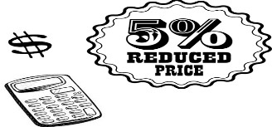 |  | 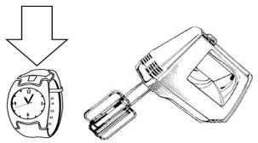 |  | 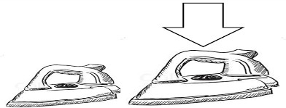
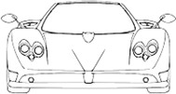 | 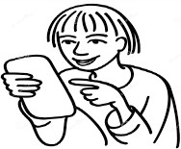 | 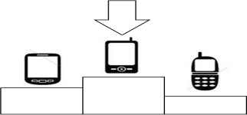 |  | 